|  |  |  |
| --- | --- | --- |
| Datum :  2022 | SPŠ CHOMUTOV | Třída:  A4 |
| Číslo úlohy :  2 | **MĚŘENÍ NA STABILIZÁTORECH** | Jméno :  Vaněček Adam |

**Zadání:**

Změřte zatěžovací charakteristiku U2 = f(I2), Vypočítejte hodnotu odporu Ra pro dosažení napětí 8V. Zapojení realizujte, případný rozdíl U2 upravte změnou odporu Ra. Určete proud I0.

**Schéma zapojení:**

1. 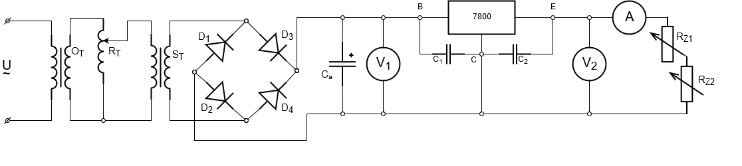Měření zatěžovací charakteristika

7805

1. 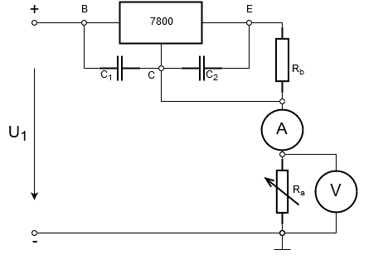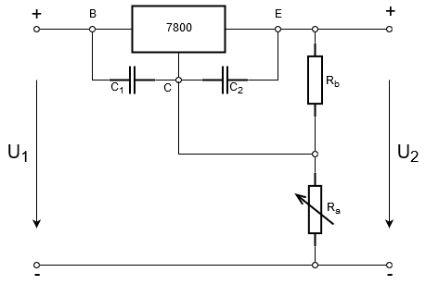Zapojení pro dosažení jiného než konstrukčního napětí 3) Zdroj konstantního proudu

7805

7805

**Použité přístroje:**

|  |  |  |  |
| --- | --- | --- | --- |
| Název | Označení | Parametry | Ev. Číslo |
| Zdroj | U | 260V/3A | LE 5117 |
| Kondenzátor | Ca | 10 000 μF/25V | - |
| Usměrňovač | D1 – D4 | KY 704 | - |
| Voltmetr | V1 | 0-600V | LE2 1940/1 |
| Voltmetr | V2 | 0-600V | LE2 1942/4 |
| Ampérmetr | A | 0-6A | LE2 1939/10 |
| Oddělovací trafo | OT | 220V, 2x25V | - |
| Reostat | RZ1 | 108 Ω/1,8A | LE 5084 |
| Reostat | RZ2 | 18 Ω / 2,5A |  |
| Stabilizátor | - | 7805 | - |
| Odporová dekáda | Ra | 111111,1 Ω | LE1 1829 |
| Odporová dekáda | Rb | 111111,1 Ω | LE1 1919 |

**Teorie:**

Stabilizátor je elektrické zapojení diskrétních součástek, nebo elektronická součástka na principu integrovaného obvodu, která umožňuje stabilizovat výstupní napětí nebo proud, při změnách výstupního napětí a teploty okolí. Na jiných veličinách není obvykle hodnota vstupního napětí závislá, pokud ano, je třeba sledovat i takové vlivy jako je například stárnutí součástek, vliv elektromagnetického rušení a další podobné vlivy. Kromě stabilizačních účinků, každý typ stabilizátoru více či méně snižuje střídavou složku, výstupního napětí a pracuje tedy jako filtr.

**Postup:**

A) Měření zatěžovací charakteristika

1) Zapojíme obvod dle příslušného schématu.

2) V katalogu vyhledáme mezní hodnoty.

3) Navrhneme velikost odporu na reostatech, tak abychom mohli provést měření v rozsahu 0,1 – 1A s neporušenou podmínkou.

4) Nastavujeme proud a odečítáme napětí.

5) Postup opakujeme pro porušenou podmínku.

B) Dosažení jiného než konstrukčního napětí

1) Zapojíme obvod dle příslušného schématu.

2) Rb zvolíme 150Ω, z toho vypočítáme Ra pro 8V

3) Nastavíme odpory na dekádách, při případném rozdílu Uvýst (v našem případě 8V) opravíme změnou odporu Ra.

4) Nastavujeme proud a odečítáme napětí.

5) Vypočítáme I0.

C) Dosažení konstantního proudu

1) Zapojíme obvod dle příslušného schématu.

2) Vypočítáme hodnotu odporu R1 pro I2=0,05A.

3) Měníme odpor R2 a odečítáme napětí a proud, proud by měl být stále stejný (50mA)

**Tabulka naměřených hodnot:**

A) Měření zatěžovací charakteristika

|  |  |  |  |  |  |
| --- | --- | --- | --- | --- | --- |
| Splněná podmínka | | | Nesplněná podmínka | | |
| Uvst (V) | Uvýst (V) | I(A) | Uvst (V) | Uvýst (V) | I(A) |
| 24 | 5 | 0 | 17,8 | 5 | 0 |
| 21 | 5 | 0,1 | 15,2 | 5 | 0,1 |
| 19,2 | 5 | 0,2 | 13,4 | 5 | 0,2 |
| 17,8 | 5 | 0,3 | 12 | 5 | 0,3 |
| 16,4 | 5 | 0,4 | 10,8 | 5 | 0,4 |
| 15,4 | 5 | 0,5 | 9,4 | 5 | 0,5 |
| 14 | 5 | 0,6 | 8,6 | 5 | 0,6 |
| 13 | 5 | 0,7 | 7,6 | 4,9 | 0,7 |
| 11,8 | 5 | 0,8 | 6,6 | 4,7 | 0,8 |
| 10,8 | 5 | 0,9 | 5,6 | 3,8 | 0,9 |
| 9,8 | 5 | 1 | 4,8 | 2,6 | 1 |

B) Dosažení jiného než konstrukčního napětí C) Dosažení konstantního proudu

|  |  |  |
| --- | --- | --- |
| U (V) | Ra (Ω) | I (mA) |
| 0 | 0 | 50 |
| 1,9 | 40 | 50 |
| 4 | 80 | 50 |
| 6 | 120 | 50 |
| 8 | 160 | 50 |
| 10 | 200 | 50 |

|  |  |  |
| --- | --- | --- |
| Uvst (V) | Uvýst (V) | I(A) |
| 26 | 8 | 0 |
| 23,2 | 8 | 0,1 |
| 21,4 | 8 | 0,2 |
| 19,8 | 8 | 0,3 |
| 18,4 | 8 | 0,4 |
| 16,2 | 8 | 0,5 |
| 15,8 | 8 | 0,6 |
| 14,6 | 8 | 0,7 |
| 13,4 | 8 | 0,8 |
| 12,6 | 8 | 0,9 |
| 11,4 | 8 | 1 |

I0 = 5,56mA

**Grafy:**

A) Měření zatěžovací charakteristika

B) Dosažení jiného než konstrukčního napětí

C) Dosažení konstantního proudu

**Příklad výpočtu :**

$$U_{2}=U_{jm}*\left(1+ \frac{R_{a}}{R_{b}} \right)=> R_{a}=R_{b}\left(\frac{U_{2}}{U_{jm}}-1\right)=150*\left(\frac{8}{5}-1\right)=90Ω$$

$I_{0}=\frac{U_{jm}-U_{výst}}{R_{a}}= \frac{0,5}{90}=5,56mA$

$U_{1}=U_{jm}+I_{2}*R_{2}+3= 5+0,05*200+3=18V$

$I_{2}=\frac{U_{jm}}{R_{1}}+I_{0}=>R_{1}= \frac{U_{jm}}{I_{2}}= \frac{5}{0,05 }=100Ω$

**Závěr:**

Při měření nenastaly žádné komplikace. Charakteristiky odpovídají teoretickým předpokladům.